|  |  |
| --- | --- |
| Regsvtx4mscom |  |
| **Executor:** | Rafael Amaral |
| **Data:** | 19/12/2017 |
| **Sistema:** | SARWIN |
| **Tarefa:** | 60869 - Instalação de Sistema SARWIN Máquina nova |
| **Módulos/ Versões:** | Acesso a Todos os módulos do Sistema HK. |
| **Processo/ Rotina:** | Instalação do sistema SARRWIN em uma máquina nova/ formatada.  Junto com este documento, contempla o arquivo “Maquina nova.rar” que contém os arquivos necessários e mencionados abaixo, para concluir a instalação do sistema SARWIM de forma correta e por completa. |
| **Pré-Condições:** | 1. O usuário deve ter direito de acesso, “Edição”, “Adição” e “Exclusão” na pasta “C:\Windows\TEMP” do PC que fará acesso aos módulos; 2. Exetx4cutar a instalação “Install_SARVFP.exe”; 3. Colar os arquivos “editortx.app”, “foxypreviewer.app”, “libhpdf.dll”, “msvcp70.dll”, “msvcp71.dll”, “msvcr70.dll”, “msvcr71.dll”, “FOXTOOLS.FLL” e “FOXTOOLS.FLL” nas pastas “**C:\Windows\System**”, “**C:\Windows\System32**” e “**C:\Windows\SysWOW64**”( SysWOW64 - para os casos do PC em 64beats), caso o Windows gere a mensagem de que já existem os mesmos arquivos (devido a instalação do item “2”), *pode* substitui-los pelos arquivos que estão sendo colados; 4. Registrar as DLL’S “mscomm32.ocx”, “MSCOMCTL.OCX”, “tx4ole12.ocx” e “COMCTL32.OCX”, nas pastas “C:\Windows\System”, “C:\Windows\System32” e “C:\Windows\SysWOW64”( SysWOW64 - para os casos do PC em 64beats);   **OBS: É necessário que o usuário tenha permissão de direitos de instalação, caso contrário, não será possível concluir a instalação.**  “Dica do suporte HK: Não utilize a pasta “..\SARWIN\DBFS” para armazenar backups, arquivos compactados e/ ou arquivos de uso geral. Isso pode causar danos as tabelas e gerar lentidões no sistema e nas rotinas de backups.” |
| **Versão base:** | “Atualiza Estrutura 175.00.04” |

Evidencia:

* Arquivos compactados em “Maquina nova.rar”:

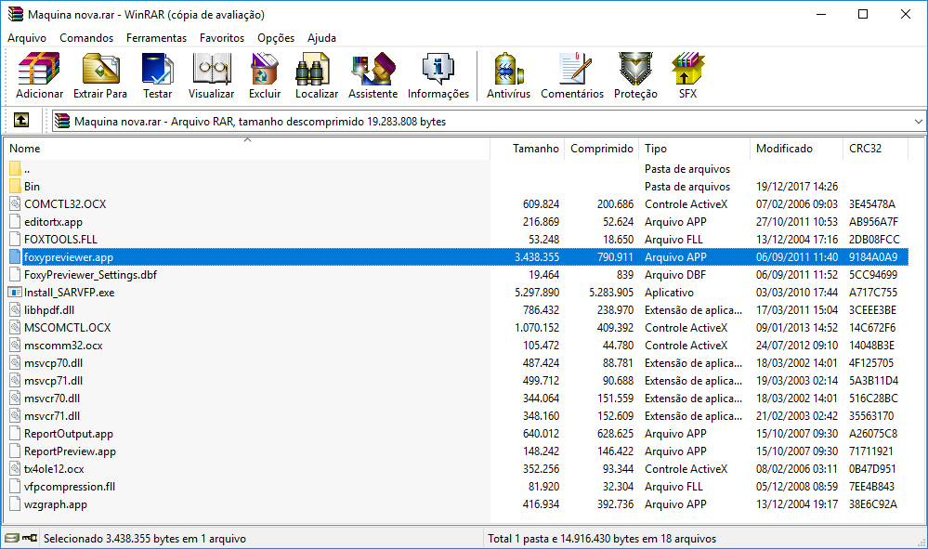

1. O usuário deve ter direito de acesso, “Edição”, “Adição” e “Exclusão” na pasta “C:\Windows\TEMP” do PC que fará acesso aos módulos;

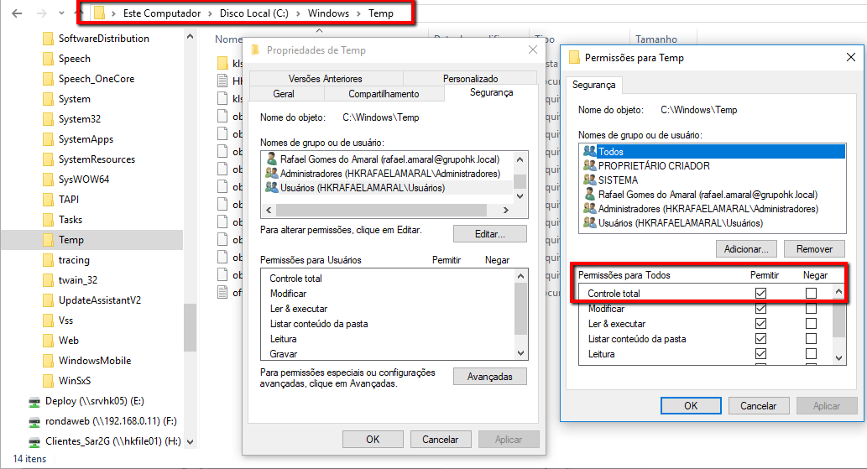

1. Executar a instalação “Install_SARVFP.exe”;

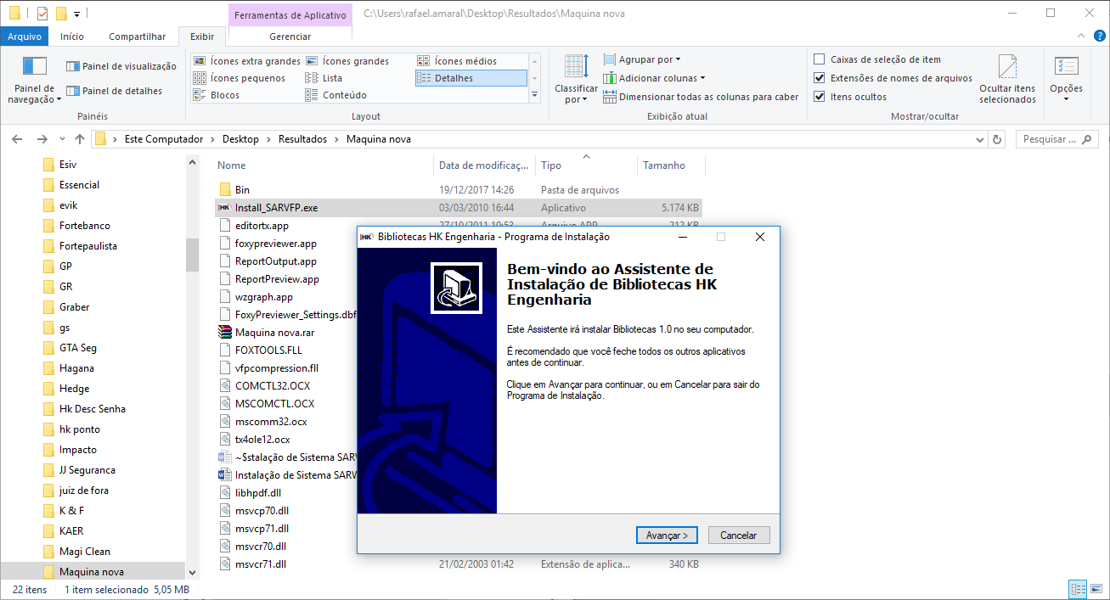

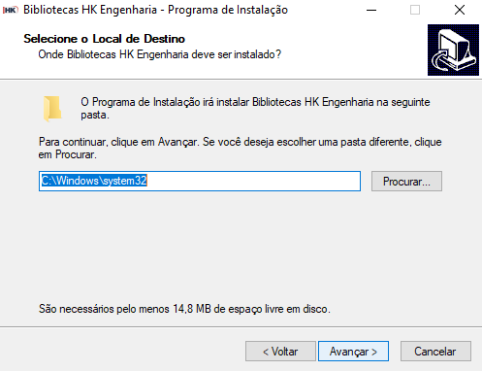

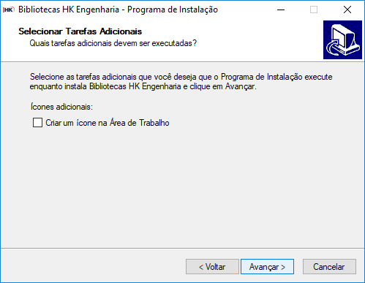

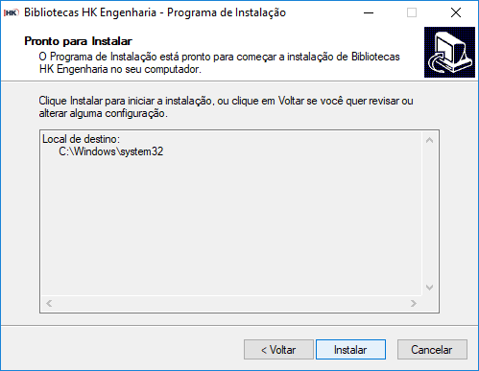

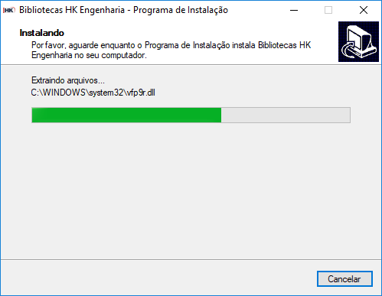 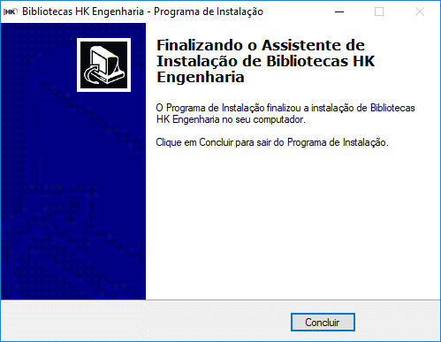

* Instalação Conlcuida.

1. Colar os arquivos “editortx.app”, “foxypreviewer.app”, “libhpdf.dll”, “msvcp70.dll”, “msvcp71.dll”, “msvcr70.dll”, “msvcr71.dll”, “FOXTOOLS.FLL”, “FOXTOOLS.FLL”, “mscomm32.ocx”, “MSCOMCTL.OCX”, “tx4ole12.ocx” e “COMCTL32.OCX”, nas pastas “C:\Windows\System”, “C:\Windows\System32” e “C:\Windows\SysWOW64”( SysWOW64 - para os casos do PC em 64beats), caso o Windows gere a mensagem de que já existem os mesmos arquivos (devido a instalação do item “2”), *pode* substitui-los pelos arquivos que estão sendo colados;

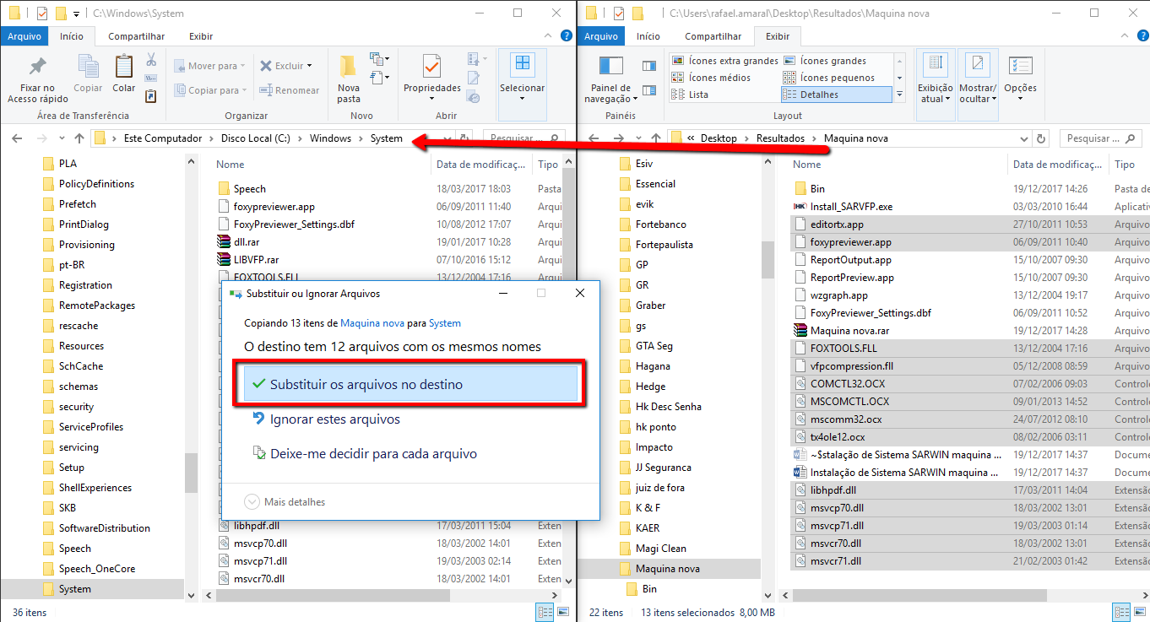

1. Registrar as DLL’S “mscomm32.ocx”, “MSCOMCTL.OCX”, “tx4ole12.ocx” e “COMCTL32.OCX”, nas pastas “C:\Windows\System”, “C:\Windows\System32” e “C:\Windows\SysWOW64”( SysWOW64 - para os casos do PC em 64beats);

* Acessar o Prompt Command (CMD) como Administrador:

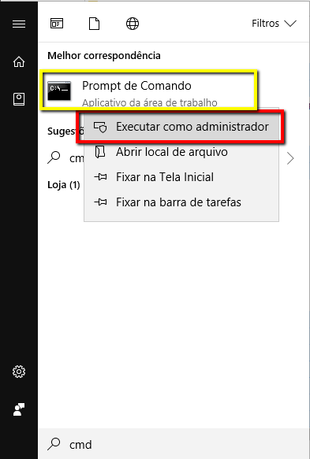

* No command (como Administrador), entrar na pasta “C:\windows\system32” (Do PC que está instalando o Sarwin) e realizar o seguinte comando: “regsvr32 mscomm32.ocx” e pressionar “<ENTER>”, conforme abaixo:

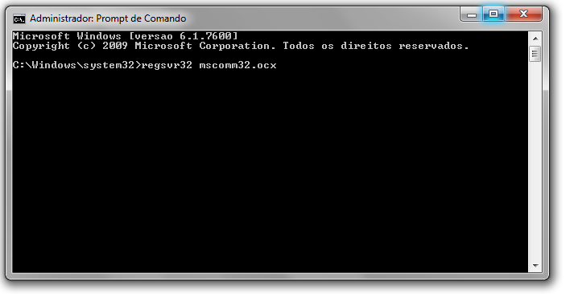

* Ao pressionar “<ENTER>” o sistema gera a seguinte mensagem, com isso, clicar em “OK”.

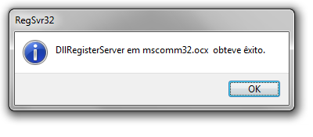

* Em seguida os módulos estarão disponíveis para acessar:

